Министерство транспорта Российской Федерации

Федеральное государственное автономное образовательное

учреждение высшего образования

«Российский университет транспорта»

(ФГАОУ ВО РУТ(МИИТ), РУТ (МИИТ)

Институт транспортной техники и систем управления

Кафедра «Управление и защита информации»

Лабораторная работа № 1

по дисциплине: «Программирование и основы алгоритмизации»

на тему: «исследование работы функций на языке *Visual C#*»

Выполнил: ст. гр. ТУУ-111

Голубенцев А.М.

Вариант №2

04.10.2023

(дата выполнения)

Проверил: к.т.н., доц. Сафронов А.И.

___________

(дата приёмки)

Москва – 2023 г.

Оглавление:

Цель работы----------------------------------------------------------------------------------3

Формулировка задачи----------------------------------------------------------------------4

Блок-схема алгоритма----------------------------------------------------------------------5

Листинг----------------------------------------------------------------------------------------6

Расчет тестовых примеров на ПК--------------------------------------------------------7

Вывод по работе-----------------------------------------------------------------------------8

Цель работы:

Исследовать работы функций, входящих в состав модуля-класса «Математика» («*Math*»). В интегрированной среде разработки (*IDE*) *Microsoft Visual Studio* на языке *Visual C#*

Формулировка задачи:

В интегрированной среде разработки (*IDE*) *Microsoft Visual Studio* на языке *Visual C#* в консольном режиме (*Console Application*) составить программное обеспечение для исследования работы функций, входящих в состав модуля-класса «Математика» («*Math*»).

**Вариант 02**. Вычислить значение выражения: .

Блок схема алгоритма:

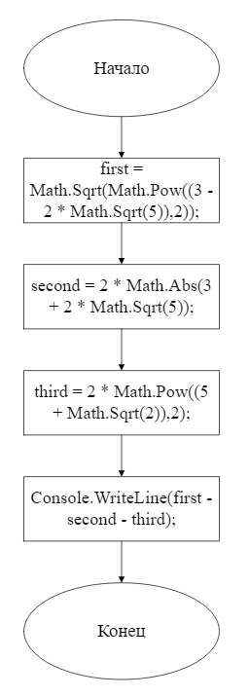

Листинг:

using System;

class HelloWorld {

static void Main() {

double first;

double second;

double third;

first = Math.Sqrt(Math.Pow((3 - 2 * Math.Sqrt(5)),2));

second = 2 * Math.Abs(3 + 2 * Math.Sqrt(5));

third = 2 * Math.Pow((5 + Math.Sqrt(2)),2);

Console.WriteLine(first - second - third);

}

}

Расчет тестовых примеров на ПК:

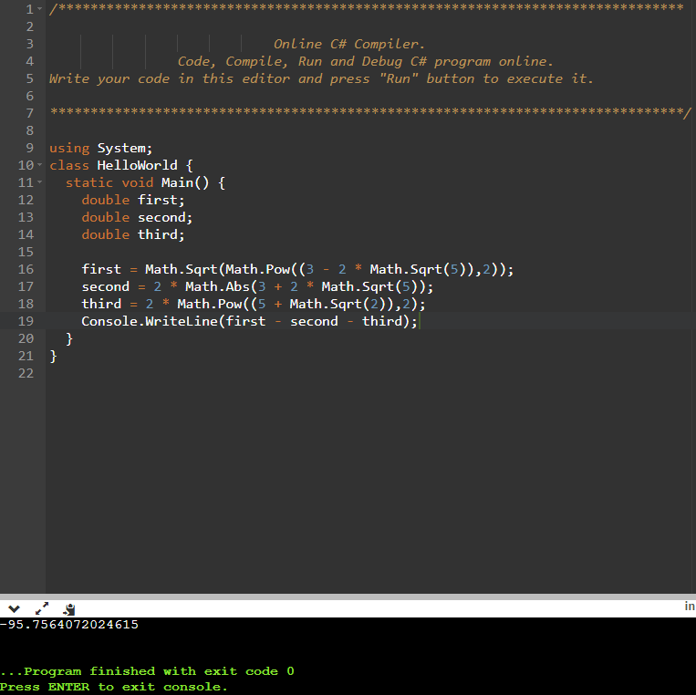

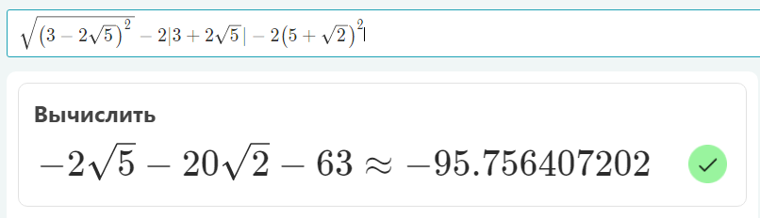

Вывод по работе:

В ходе работы провели исследование работы функций, входящих в состав модуля-класса «Математика» («*Math*»). В интегрированной среде разработки (*IDE*) *Microsoft Visual Studio* на языке *Visual C#*